男女共同参画推進サポーター登録申込書

年 月 日
岐阜県知事 様

 | 住 所  （法人その他の団体にあっては、主な事務所  の所在地） | （郵便番号 － ）
氏 名
（法人その他の団体にあっては、名称および
代表者の氏名）

連絡先および通知書の送付先
 | 住 所 | （郵便番号 － ）
 | 担当者氏名 |  | 電話番号

岐阜県男女が平等に人として尊重される男女共同参画社会づくり条例第16条第１項の規定により、
次のとおり男女共同参画推進サポーターとして登録されるよう申し込みます。

男女共同参画
を進めるに当
たっての抱負
男女共同参画
を進めること
についての活
動の実績
活動に当たっ  ての連絡先 | 住 所 |  | （郵便番号 － ）
活動に当たっ  ての連絡先 | 電話番号
活動に当たっ  ての連絡先 | ﾌｧｸｼﾐﾘ番号
活動に当たっ  ての連絡先 | 電子ﾒｰﾙｱﾄﾞﾚｽ
登録事項の公  表の可否  （該当する番  号を○で囲ん  でください。） | 氏 名 |  |  | １ 公表可 ２ サポーター登録者に限って公表可
登録事項の公  表の可否  （該当する番  号を○で囲ん  でください。） | 活動に当たっての連絡先
登録事項の公  表の可否  （該当する番  号を○で囲ん  でください。） |  | 住 所 |  | １ 公表可 ２ サポーター登録者に限って公表可
登録事項の公  表の可否  （該当する番  号を○で囲ん  でください。） |  | 電 話 番 号 |  | １ 公表可 ２ サポーター登録者に限って公表可
登録事項の公  表の可否  （該当する番  号を○で囲ん  でください。） |  | ファクシミリ番号 |  | １ 公表可 ２ サポーター登録者に限って公表可
登録事項の公  表の可否  （該当する番  号を○で囲ん  でください。） |  | 電子ﾒｰﾙｱﾄﾞﾚｽ |  | １ 公表可 ２ サポーター登録者に限って公表可
注 １ 法人その他の団体にあっては、現に行っている業務の概要を記載した書類を添付してください。
２ 以下の欄は、記入する必要はありません。
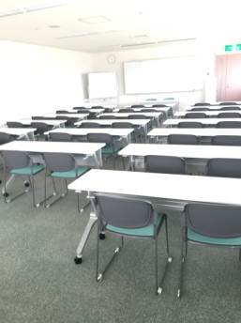  登録年月日 | 年 月 日 | 登録番号 |  | 台帳記入
備 考

